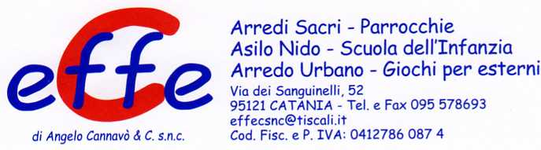

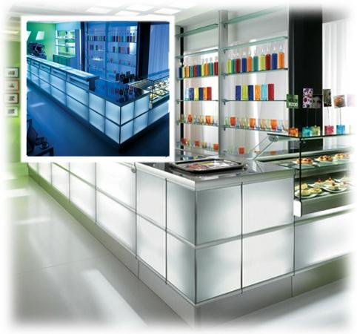

Descrizione:

Il programma di arredo comprende una linea completa di vetrine, banchi bar neutri e refrigerati, caratterizzati da una linea minimalista con linee molto squadrate. Strip, offre molteplici finiture estetiche, dal vetro opalino retroilluminato alla pelle sintetica, al tessuto jeans, al laccato con disegni optical anni 70 fino ai colori e legni più attuali del momento, anche a scelta del cliente.

Categoria: Banchi Bar

Codice: 2450007